Constant Giroux époux de Georgiana Vanier
Décès: 3 novembre 1902, Saint Michel co.Napierville, Québec.
Sépulture: 6 novembre 1902, paroisse Saint Michel Archange, Napierville.
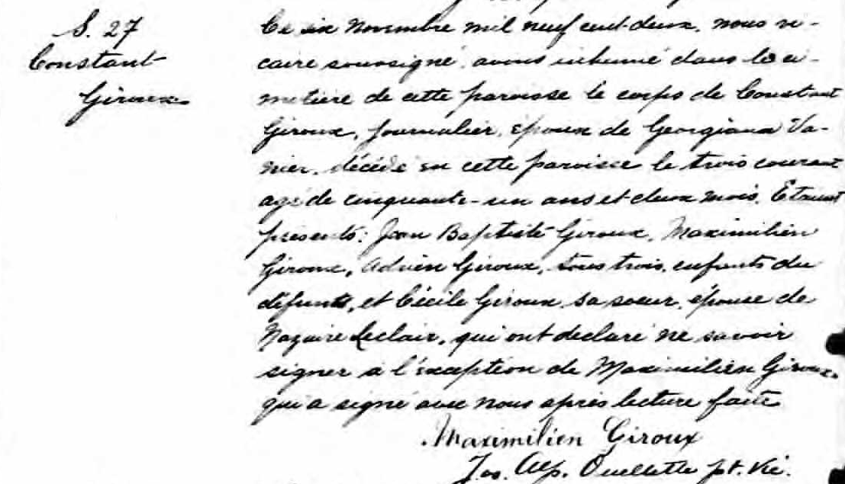

S. 27 Ce six Novembre mil neuf cent-deux, nous vicaire soussigné, avons inhumé dans
Constant dans le cimetière de cette paroisse le corps de Constant Giroux, journalier, époux
Giroux de Georgiana Vanier, décédé en cette paroisse le trois courant agé de cinquante-
un ans et deux mois. Etaient présents : Jean Baptiste Giroux, Maximilien Giroux,
Adrien Giroux, tous trois enfants du défunt, et Cécile Giroux sa sœur , épouse de
Nazaire Leclair, qui ont déclaré ne savoir signer à l’exception de Maximilien Giroux
qui a signé avec nous après lecture faite.

Maximilien Giroux
Jos. Alp. Ouellette pt,vic.

Référence : Fond Drouin

